复习：

HTML5新特性 —— 十个

(1)新的语义标签和属性

(2)表单2.0

**新的input type-10**：email、url、number、tel、search、range、color、date、month、week

**新的表单元素-4**：datalist、progress、meter、output

**表单元素的新属性-11**：autocomplete、autofocus、placeholder、multiple、form、required、minlength、maxlength、min、max、pattern

(3)视频和音频

(4)Canvas绘图

(5)SVG绘图

(6)地理定位

(7)拖放API

(8)WebWorker

(9)WebStorage

(10)WebSocket

H5中输入域的客户端验证：

input.validity {

badInput

typeMismatch

valueMissing

tooShort

tooLong

rangeUnderflow

rangeOverflow

patternMismatch

customError

valid: true

}

input.setCustomValidity('xxxx') => customError: true

input.setCustomValidity('') => customError: false

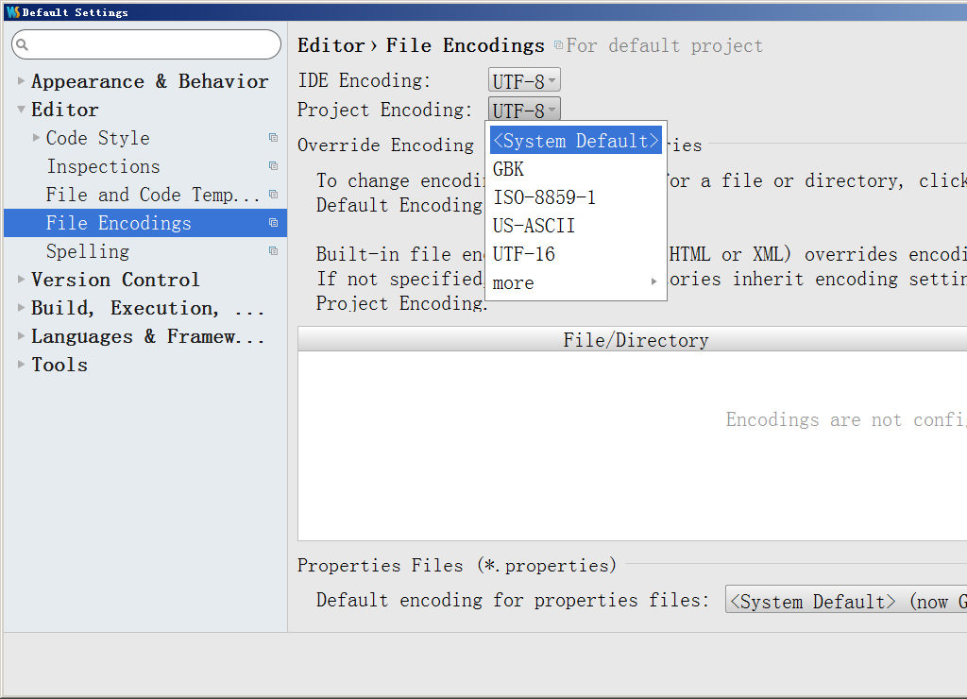 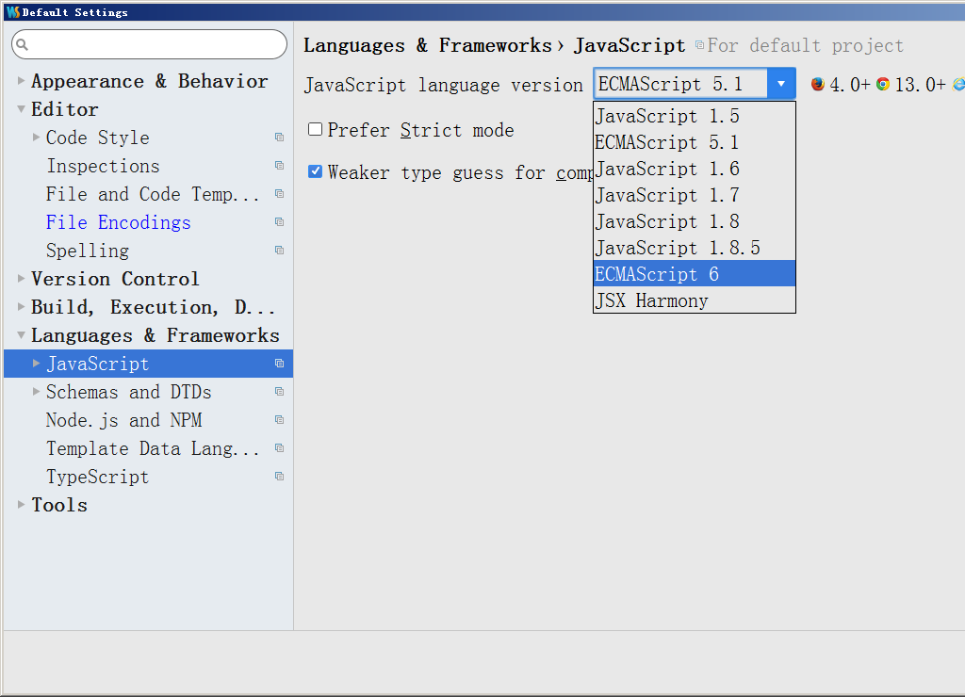

今日目标：

(1)视频播放 —— 小重点

(2)音频播放

(3)Canvas绘图 —— 最重点&难点

1.Flash被HTML5取代体现在哪些方面？

|  |  |  |
| --- | --- | --- |
|  | Flash | HTML5 |
| 视频和音频 | 播放器 | VIDEO和AUDIO标签 |
| 绘图 | ActionScript | Canvas、SVG |
| 动画 | ActionScript | 定时器 + Canvas/SVG |
| 客户端存储 | 播放器 | WebStorage |

2.HTML5新特性之三——视频播放

<video src="x.mp4">您的浏览器不支持VIDEO标签</video>

<video>

<source src="x.mp4">

<source src="x.webm">

<source src="x.ogg">

您的浏览器不支持VIDEO标签

</video>

H5新增的VIDEO标签默认是一个300*150px的inline-block。

VIDEO标签及JS对象所具有的成员：

**属性成员：**

controls：false，是否显示播放控件

autoplay：false，是否自动播放

loop：false，是否循环播放

muted：false，是否静音

volumn：1，播放音量，0~1，JS对象属性

playbackRate：1，回放速率，小于1是慢放，大于1是快放 duration：总时长，单位为秒

currentTime：当前播放到的时间点，单位为秒

paused：boolean，当前是否处于暂停状态

preload：“auto”，指定视频的预加载策略，可选值：

auto：预加载视频的元数据及可供流畅播放的缓冲视频数据

metadata：仅预加载视频的元数据(宽、高、时长、第一帧)

none：不预加载任何数据

poster：“”，指定视频的海报，仅在视频播放之前显示一次

**方法成员：**

play()：开始播放

pause()：暂停播放

**事件成员：**

onplay： 视频开始播放事件

onpause：视频刚一暂停事件，不论何种原因

练习：视频初始处于暂停状态，不使用浏览器自带播放控件，自定义播放/暂停按钮；鼠标移入容器时，显示按钮；移出容器时，隐藏按钮。



不使用poster属性，自定义一个广告DIV，处于按钮下、视频上，视频播放则隐藏；视频暂停则显示 —— 提示：需要用到onplay/onpause事件



3.HTML5新特性之三——音频播放

<audio src="x.mp3">您的浏览器不支持AUDIO标签</audio>

<audio>

<source src="x.mp3">

<source src="x.wav">

<source src="x.ogg">

您的浏览器不支持AUDIO标签

</audio>

H5新增的AUDIO标签默认是一个不可见元素；若指定了controls属性则呈现为300*30px的inline-block。

AUDIO标签及JS对象所具有的成员：

**属性成员：**

controls：false，是否显示播放控件

autoplay：false，是否自动播放

loop：false，是否循环播放

muted：false，是否静音

volumn：1，播放音量，0~1，JS对象属性

playbackRate：1，回放速率，小于1是慢放，大于1是快放 duration：总时长，单位为秒

currentTime：当前播放到的时间点，单位为秒

paused：boolean，当前是否处于暂停状态

preload：“auto”，指定视频的预加载策略，可选值：

auto：预加载视频的元数据及可供流畅播放的缓冲视频数据

metadata：仅预加载视频的元数据(宽、高、时长、第一帧)

none：不预加载任何数据

**方法成员：**

play()：开始播放

pause()：暂停播放

**事件成员：**

onplay： 音频开始播放事件

onpause：音频刚一暂停事件，不论何种原因

练习：初始时播放背景音乐，使用复选框控制背景音乐的播放和暂停



提示：复选框的勾选/取消勾选触发的是onchange事件

挑战任务：音频播放和暂停时实现“淡入/淡出”效果。使用定时器+volume属性。

说明：

(1)老IE浏览器支持如下代码：<body bgsound="x.mp3">来实现网页的背景音乐播放，但无法控制背景音乐的播放/暂停以及音量等属性。其它浏览器不支持bgsound属性。

(2)AUDIO标签目前不被iOS中的Safari支持，所以在苹果手机中播放音频只能使用VIDEO标签代替。

4.Web中的绘图技术

Web绘图可以实现的效果：

(1)实时走势图

(2)统计图

(3)在线画图板

(4)网页游戏（2D、3D）

目前可以使用Web绘图技术：

(1)Canvas绘图：2D位图绘图技术

(2)SVG绘图：2D矢量图绘图技术

(3)WebGL绘图：2D/3D绘图技术，还不是H5标准技术

|  |
| --- |
| Canvas难学的地方：  (1)生单词比较多  (2)小学数学知识——坐标计算 |

5.HTML5新特性之四——Canvas绘图技术

HTML5新提供的一种2D位图绘图技术。

<canvas width="500" height="400">

您的浏览器不支持CANVAS标签

</canvas>

CANVAS标签默认是一个300*150px的inline-block。注意：画布的宽和高不能用CSS来声明！

使用“画笔(绘图上下文对象)”来在画布上绘图：

var ctx = canvas.getContext('2d') //画笔对象

画笔对象的常用成员：

(1)绘制矩形

(2)绘制文本

(3)绘制路径

(4)绘制图像

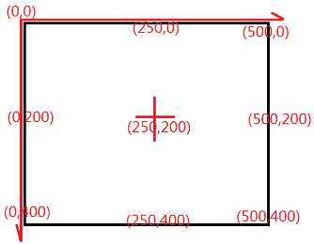

6.使用Canvas进行绘图——绘制矩形

说明：矩形的定位点在自己的左上角

ctx.lineWidth = 1 描边的线宽

ctx.strokeStyle = '#000' 描边样式

ctx.fillStyle = '#000' 填充样式

ctx.strokeRect(x, y, w, h) 描边一个矩形

ctx.fillRect(x, y, w, h) 填充一个矩形

ctx.clearRect(x, y, w, h) 清除一个矩形范围内的所有内容

练习：

(1)在500*400的画布左上角描边一个100*80的矩形

(2)在500*400的画布右上角填充一个100*80的矩形

(3)在500*400的画布左下角描边一个100*80的矩形

(4)在500*400的画布右下角填充一个100*80的矩形

(5)在500*400的画布正中央描边一个100*80的矩形

(6)在画布左上角绘制一个矩形，让它慢慢的从左上角移动到左下角竖直移动

(7)在画布左上角绘制一个矩形，让它慢慢的从左上角移动到右下角45度角斜线移动

(8)在画布左上角绘制一个矩形，让它慢慢的从左上角移动到右下角30度角斜线移动 —— 提示：需要用到三角函数知识

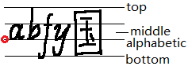

7. 使用Canvas进行绘图——绘制文本

说明：一段文字的定位点默认在文本基线的最左侧

ctx.textBaseline = "alphabetic" 文件基线

ctx. font ="12px sans-serif" 文本大小和字体

ctx.strokeText( txt, x, y ) 描边一段文本

ctx.fillText( txt, x, y ) 填充一段文本

ctx.measureText(txt).width 基于当前字体设置，测量指定的文本宽度

课后练习：

(1)使用视频做元素的背景



提示：Video自动播放、循环播放、静音，绝对定位到目标元素下面，z-index为负值即可

(2)使用AJAX从服务器端的PHP页面获取如下的JSON数据：

[

{"label": "部门1", "value":300},

{"label": "部门2", "value":500},

{"label": "部门3", "value":150},

{"label": "部门4", "value":400},

{"label": "部门5", "value":550},

{"label": "部门6", "value":250}

]

根据这些数据，绘制出如下图所示的统计图：

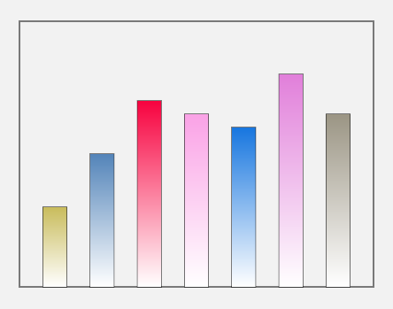

提示：为简化起见，可以把value值看做每个柱的高度。